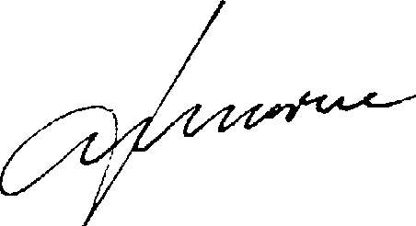
ASSOCIATION SERGE ANTOINE.

Semeur d’avenirs et jardinier du temps

Photo C Daumerie

Serge Antoine est décédé le 25 mars 2006. Mais sa pensée, son action continuent néanmoins à rayonner dans le monde.
L’association « Serge Antoine », créée par sa famille, ses amis, ses collègues et disciples, s’est donnée pour objectif de :
1. Réunir tous ceux qui, sensibles à l’action pionnière qu’a jouée Serge Antoine en matière d’aménagement du territoire, de protection de l’environnement, de développement durable, de prospective et d’innovation…, entendent poursuivre sur la voie qu’il a tracée.
2. Ainsi, et par tous les moyens adéquats (recherches, études, publications, expositions, sites Internet…), contribuer à promouvoir le développement durable de la planète et, à cette fin, au progrès des idées, des innovations, des politiques qui, à quelque niveau que ce soit, peuvent y contribuer.
Infatigable remueur d’idées, semeur d’avenirs, Serge Antoine a, au cours de ses cinquante dernières années, joué un rôle pionnier tant en France qu’à l’étranger en faveur de l’environnement et du développement durable. Il a été à l’origine du ministère français de l’environnement et un acteur clef dans le premier sommet mondial de l’environnement (Stockholm 1972) et dans ceux qui ont suivi. Ainsi, a-t-il été élu en mai 2003 au palmarès des 500 par le Programme des Nations Unies pour l’environnement (PNUE) en considération des contributions exceptionnelles qui furent les siennes à cette grande cause planétaire.
Il disait : « la politique de développement durable se fait en marchant. Il faut prendre conscience qu’il s’agit là d’une véritable révolution culturelle, d’une révolution dans les comportements, surtout politiques, à laquelle nos habituels schémas d’analyses sont étrangers, disons simplement qu’il faut éviter de prolonger la simple approche environnementale et qu’il est nécessaire de s’alimenter aux sources de l’économie, de la culture, du social en même temps que de l’écologie, que la prospective est indispensable et qu’il faut transformer tous le monde en ”acteurs” ».
Il en donna lui-même l’exemple de mille façons : par ses initiatives aussi audacieuses que prometteuses telles que le lancement du Plan Bleu pour l’environnement et le développement en Méditerranée ; par son puissant engagement dans l’essor des études prospectives, d’abord au sein de la Délégation à l’aménagement du territoire et à l’action régionale (DATAR, aujourd’hui dénommée DIACT) ; par son engagement dans la création de l’association Futuribles International, du Club de Rome, de la Fédération mondiale des études pour le futur… ; par son engagement très précoce et stimulant dans le développement local notamment, par exemple, dans la vallée de la Bièvre…
Semeur d’idées, semeur d’avenirs, il incarna avant l’heure ce que pouvait être un honnête homme du XXIe siècle entraînant dans son sillon, par son seul génie et sa générosité humaine, tant de femmes et d’hommes qui, aujourd’hui, ont à cœur de poursuivre son action

Association Serge Antoine.. Chez Florence Pizzorni. 12 rue de l’abbaye au bois. 91570 Bièvres

